№ | Фото | Наименование |  | Комментарий
1 | 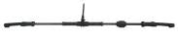 | Стяжное приспособление 1451.000 |  | Крепиться за подошвы рельс
2 | 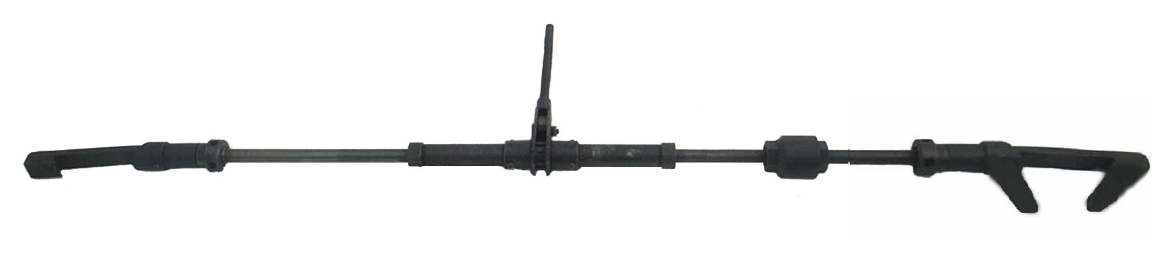 | Стяжное приспособление универсальное СПУ-1 |  | Модификация 1451.000,  крепиться за головки или подошвы рельс
3 | 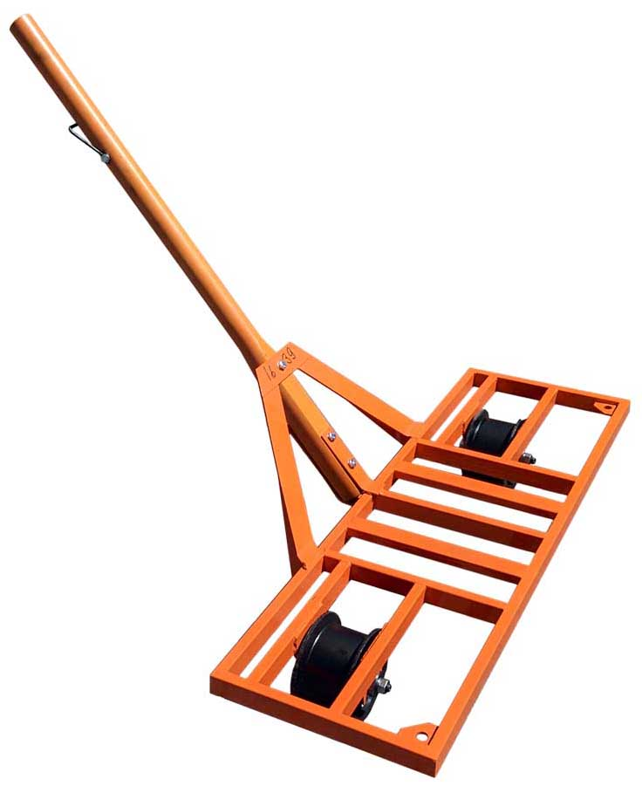 | Тележка однорельсовая ТО-500М |  | Грузоподъёмность увеличена до 500 кг,  изменение конструкции и материалов поз-волило повысить грузоподъёмность и од-новременно снизить вес изделия на 10 кг. Аналог ТО-1, модерон.
4 | 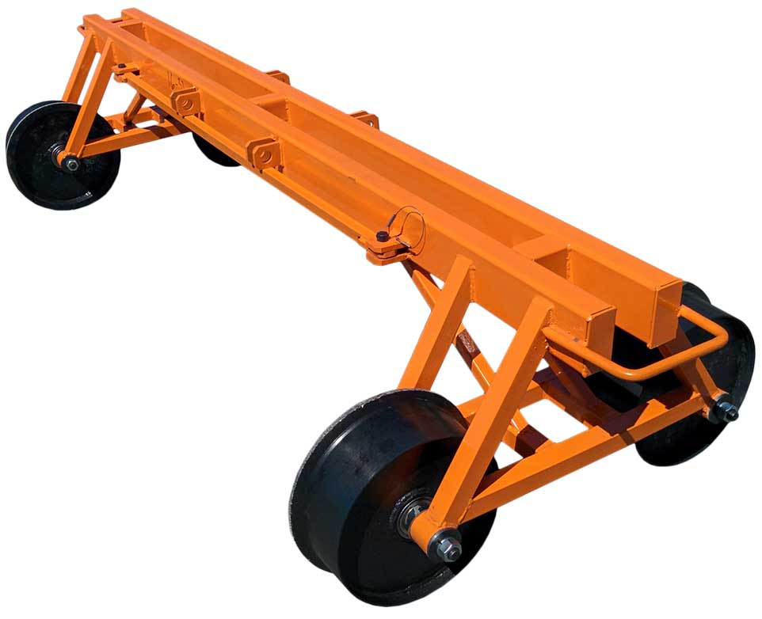 | Тележка четырёхколёсная ПКБ-1500 |  | Грузоподъёмность до 1500 кг, аналог ПКБ-1, за счёт улучшения конструкции увеличен ресурс и уменьшен вес изделия на 25%.
5 |  | Тележка четырёхколёсная ПКБ-1500-780 |  | Грузоподъёмность до 1500 кг,  для колеи 780 мм
6 |  | Тележка четырёхколёсная ПКБ-2000 |  | Грузоподъёмность до 2000 кг, аналог ПКБ-1, повышенная грузоподъёмность при сохранении веса изделия, как у ПКБ-1.
7 | 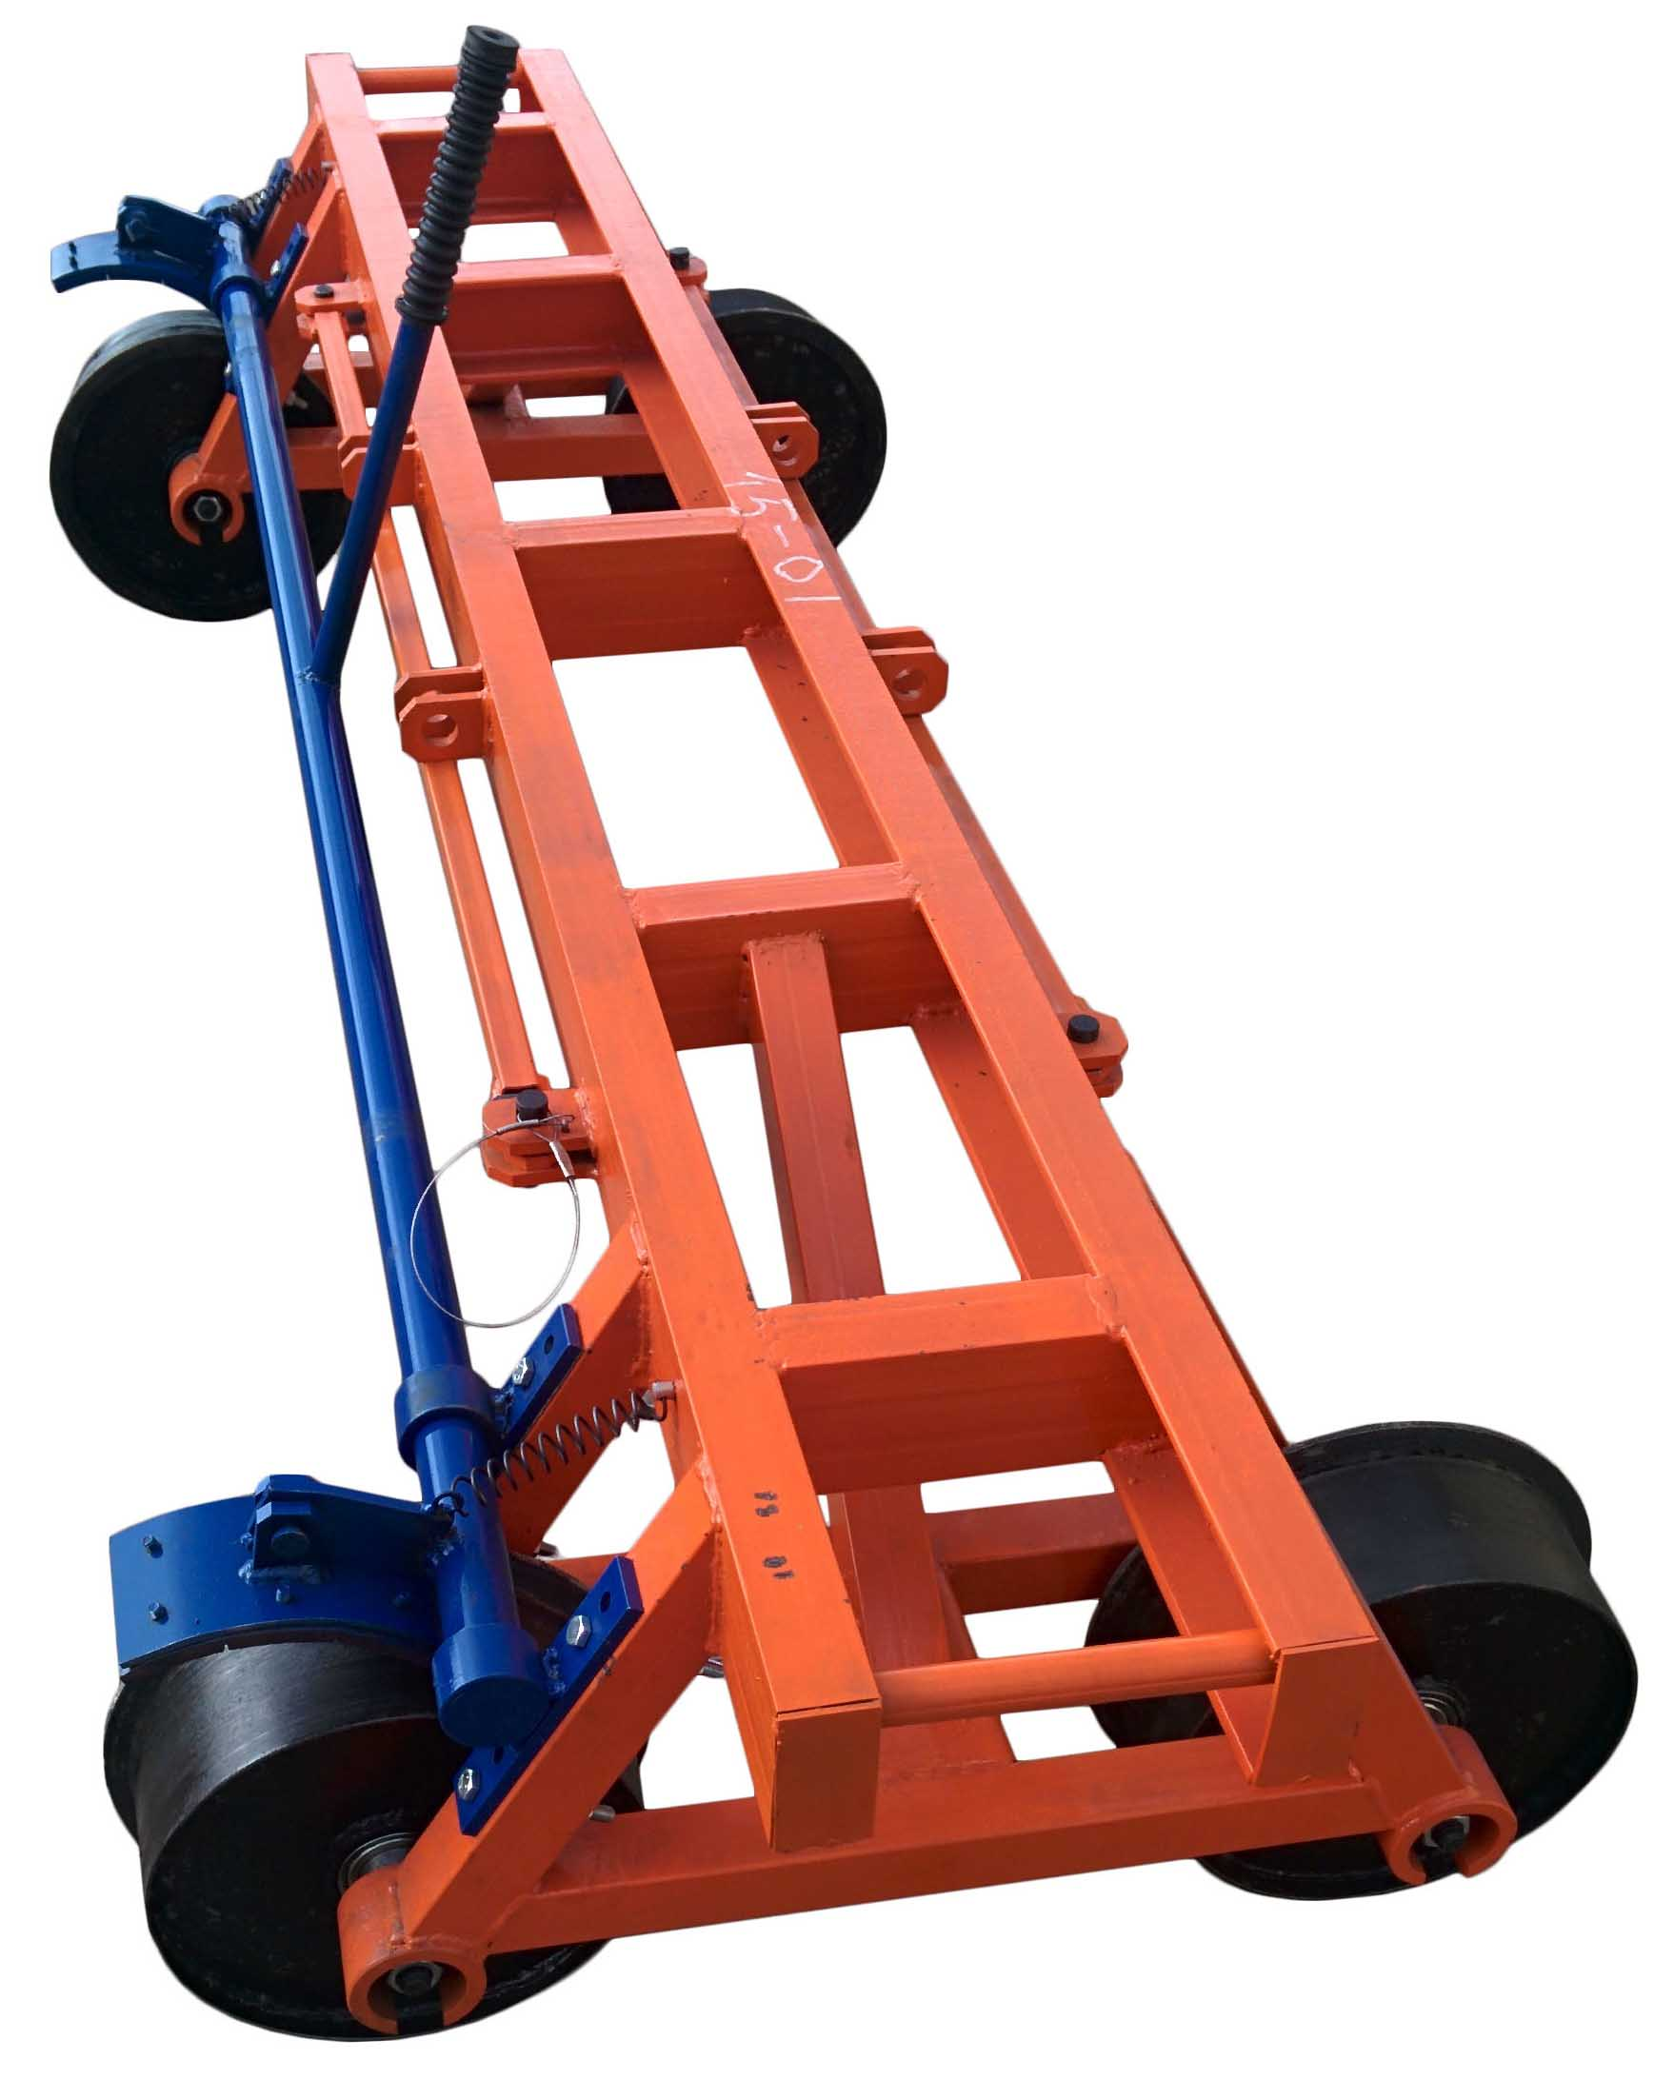 | Тележка четырёхколёсная ПКБ-2000Т |  | Грузоподъёмность до 2000 кг,  аналог ПКБ-1,  оборудована тормозной системой.
8 | 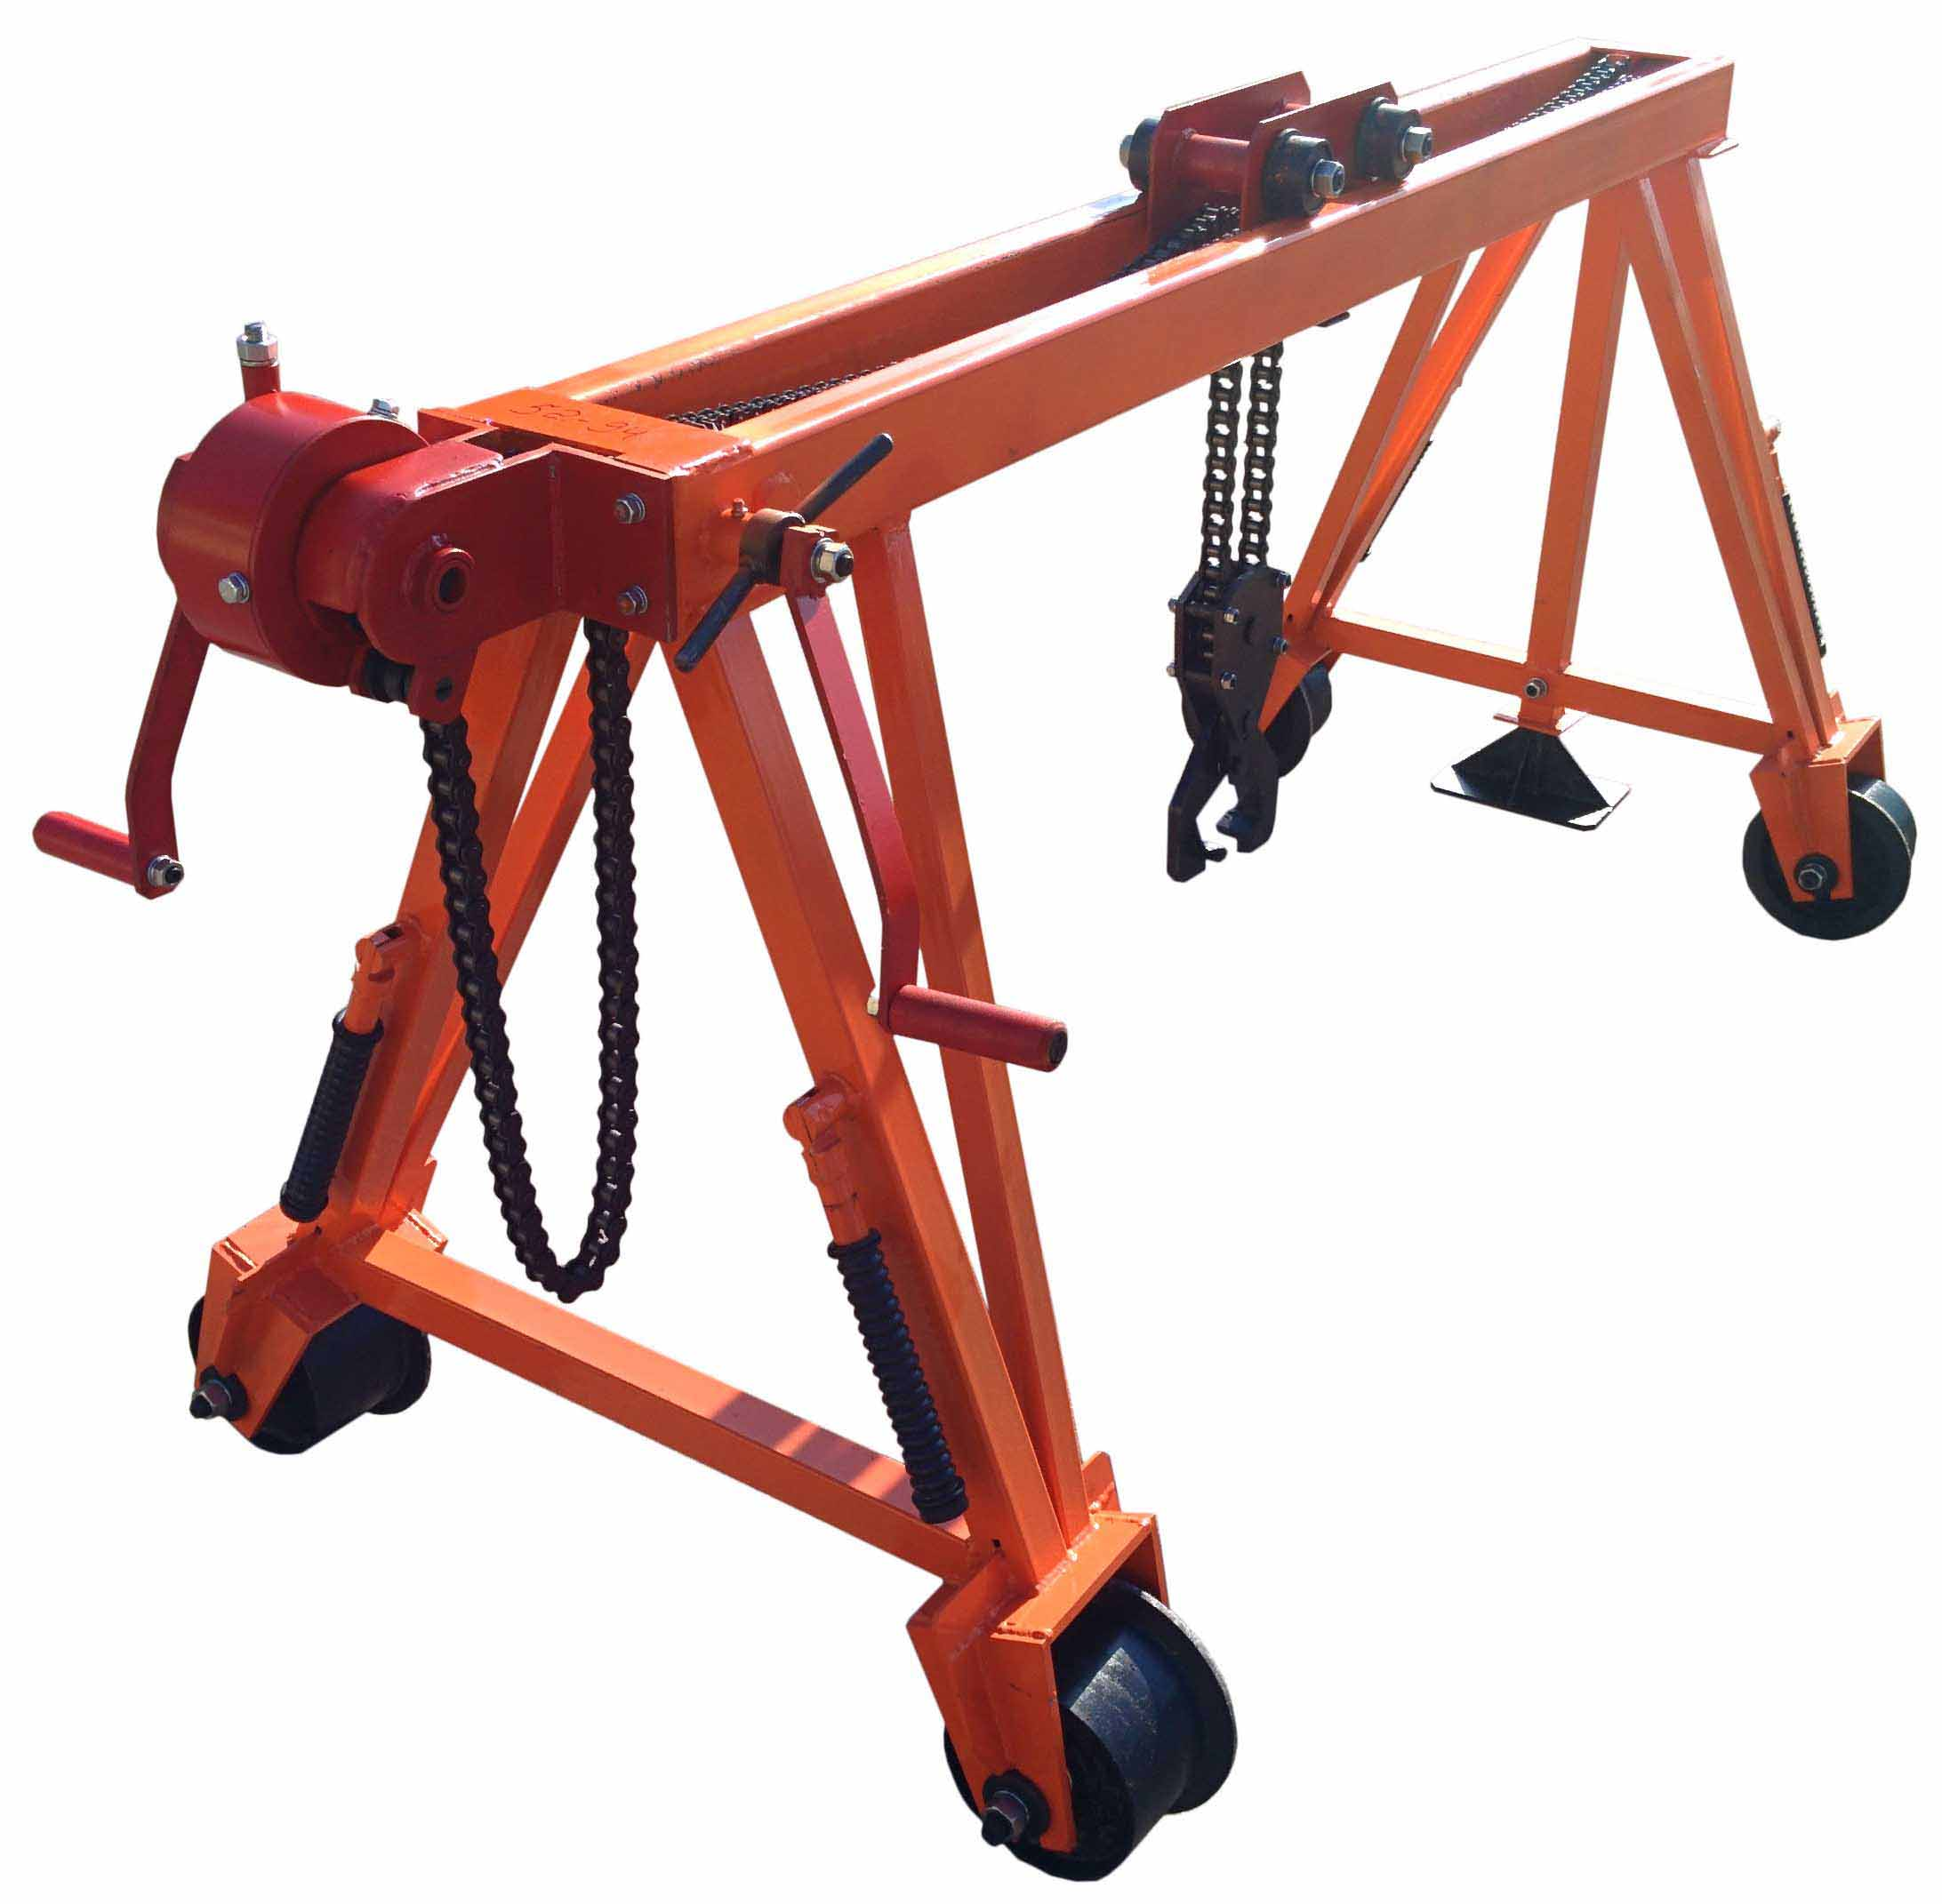 | Кран съёмный для смены рельс КП-1350 |  | Грузоподъёмность до 1350 кг.  Предназначен для ремонта  железных дорог с размером  колеи 1520 мм.
9 |  | Кран съёмный для смены рельс КП-1350Е |  | Грузоподъёмность до 1350 кг.  Предназначен для ремонта  железных дорог с размером  колеи 1435 мм (Евросоюз).
10 |  | Кран съёмный для смены рельс КП-1350-750 |  | Грузоподъёмность до 1350 кг.  Предназначен для ремонта  железных дорог с размером  колеи 750 мм.
11 | 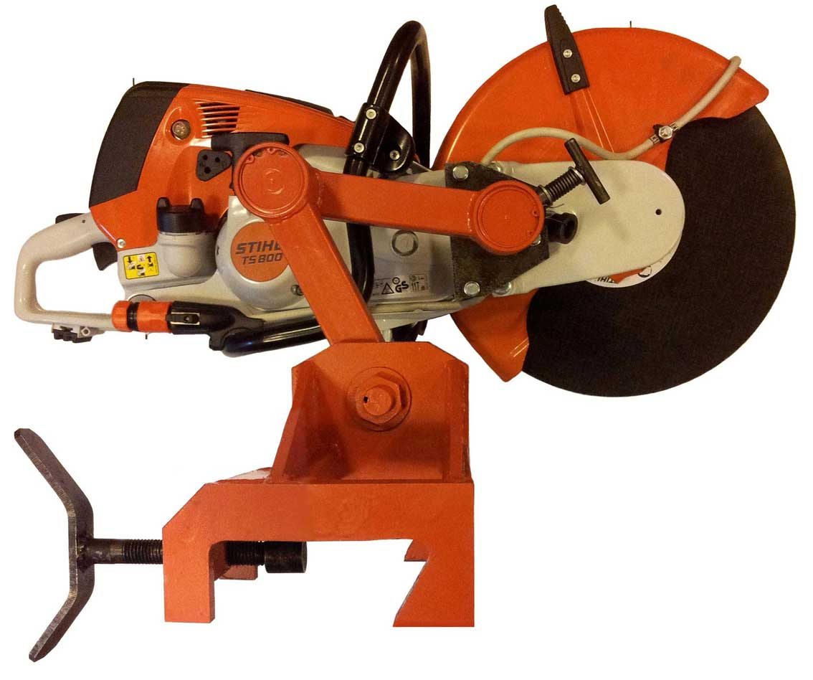 | Рельсорезный станок РРШ-80М |  | С бензорезчиком STIHL S800,  уменьшены вес (до 23 кг) и вибрация изделия, повышена точность реза, возможно применение любых бензорезчиков по желанию Заказчика.
12 | 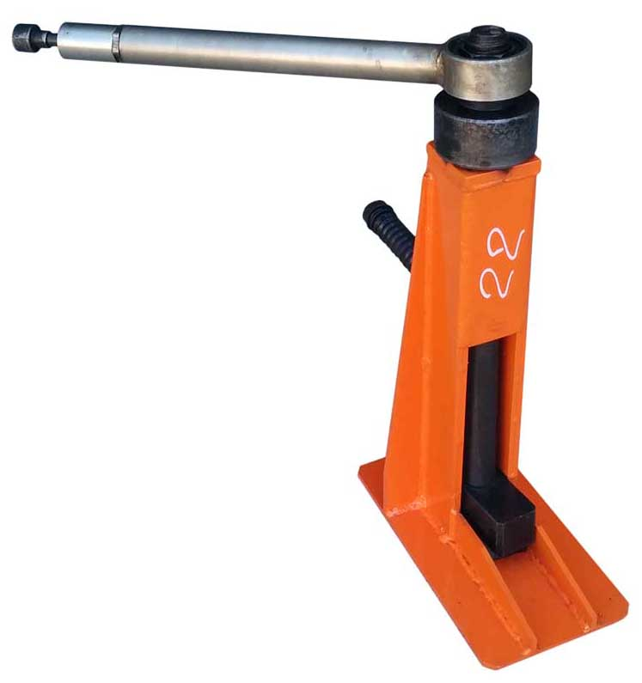 | Домкрат винтовой путевой ДВМ-12М |  | Грузоподъёмность до 12 т.  За счёт изменения конструкции  увеличен ресурс изделия.  Без ключа КПТР – 41  Патент РФ.
13 |  | Домкрат винтовой путевой ДВМ-15 |  | Грузоподъёмность до 15 т.  Без ключа КПТР – 50  Патент РФ.
14 | 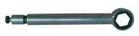 | Ключ КПТР-50 |  | Ключ путевой трещоточный реверсивный усиленный для домкрата ДВМ-15.  Патент РФ.
15 |  | Ключ КПТР-41 и КПТР-36 |  | Ключ путевой трещоточный  реверсивный усиленный.  Патент РФ.
16 |  | Удлинитель ключа 750 мм
17 |  | Удлинитель ключа 1000 мм
18 | 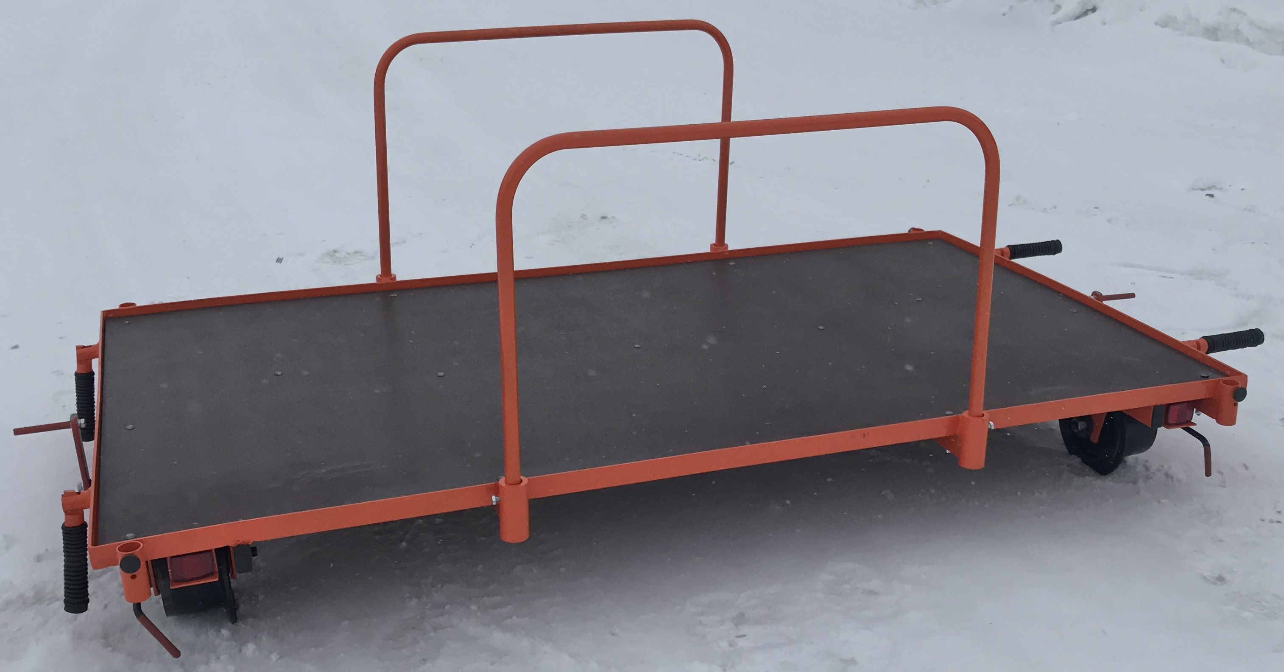 | Тележка инструментальная ТИ-300-1520 |  | Тележка предназначена для перевозки инструмента. Грузоподъёмность не менее 300 кг для колеи 1520 мм, оборудована стояночным тормозом, рабочая поверхность фанера с антискользящим покрытием, предусмотрено крепление для сигнальных фонарей, установлены две съёмные ручки для перемещения тележки и четыре ручки для установки её на путь и удаления с пути, оснащена светоотражательными элементами. Все колёса и стояночный тормоз электрически изолированы с рамой тележки.
19 | 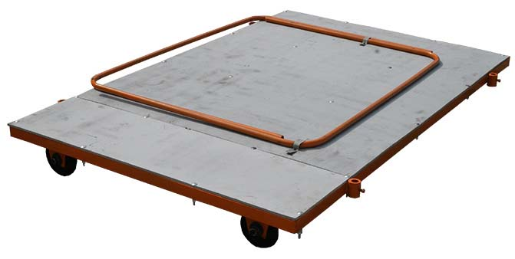 | Тележка ПКБ-2004 |  | Грузоподъёмность  до 1000 кг,  для колеи 1520 мм | Тележка платформенная для перевозки инструмента. Предусмотрена переустановка ручки на противоположную сторону.
20 |  | Тележка ПКБ-2004-2000 |  | Грузоподъёмность  до 2000 кг,  для колеи 1520 мм
21 |  | Тележка ПКБ-2004-2000-900 |  | Грузоподъёмность  до 2000 кг,  для колеи 900 мм
22 | 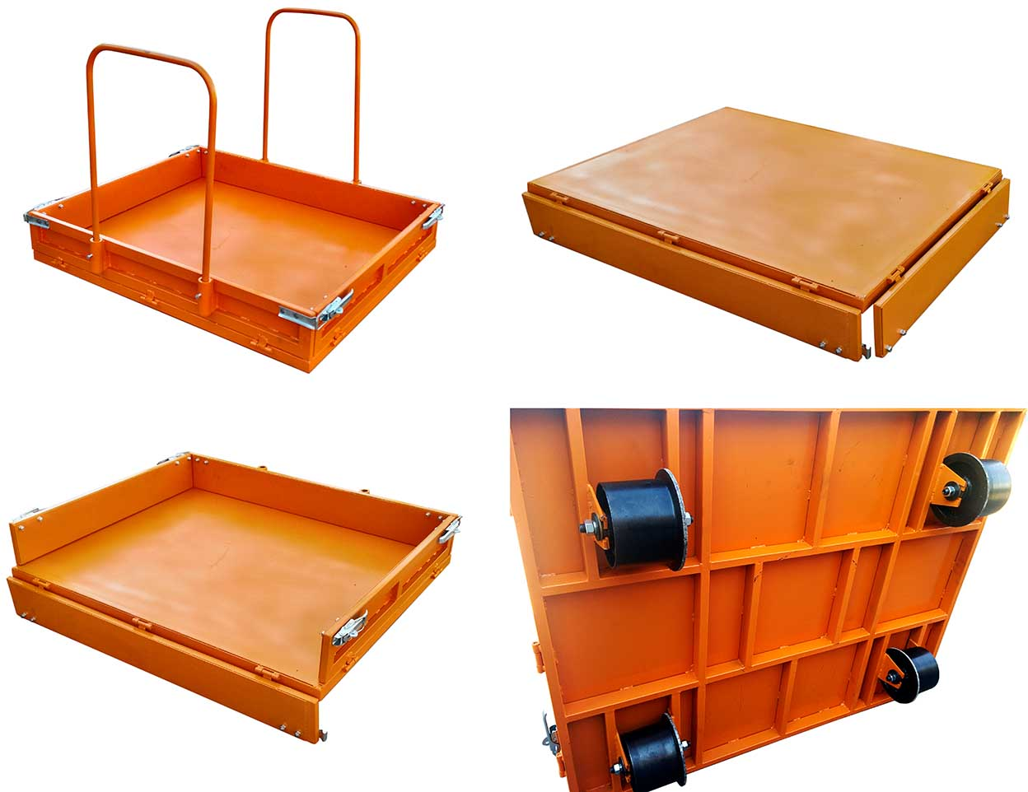 | Тележка  ПКБ-2004-1000-750Б | Предприятие может изготовить под заказ данный тип тележки с другими техническими характеристиками:  1. Ширина колеи  2. Грузоподъёмность  3. Длина и высота  4. Диаметр колеса | Грузоподъёмность  до 1000 кг,  для колеи 750 мм | Тележка платформенная для перевозки инструмента, сыпучих материалов. Установлены опускающиеся борта
23 | 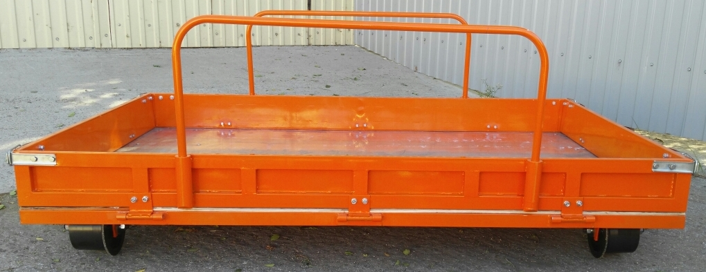 | Тележка  ПКБ-2004-1000-1520Б |  | Грузоподъёмность  до 1000 кг,  для колеи 1520 мм
24 | 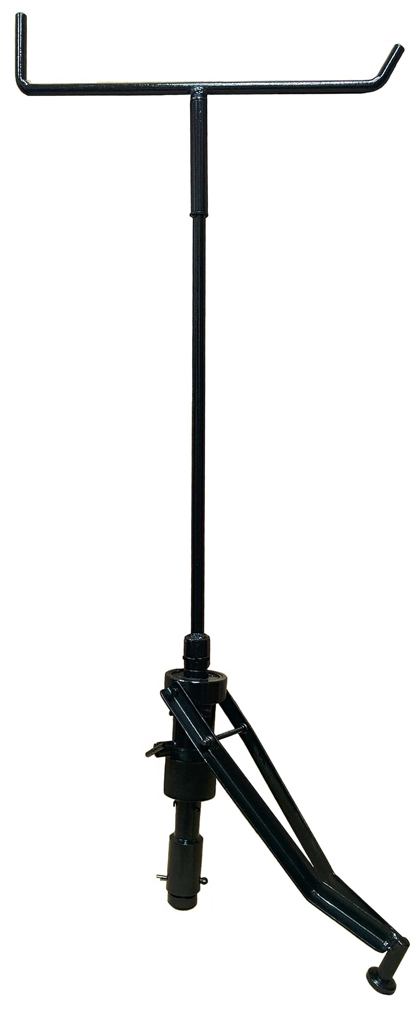 | Гайковёрт ГРУ-1 |  | Гайковерт ручной ударный путевой относится к ручным механизированным устройствам с ударным механизмом, с фиксацией холостого хода для завинчивания (отвинчивания) гаек клеммных и закладных болтов и путевых шурупов, сверления отверстий в деревянных шпалах и брусьях под шурупы и костыли.  Ударный механизм применяется при откручивании трудно отворачиваемых железнодорожных гаек. Патент РФ.  Комплект поставки:  1. Гайковёрт ГРУ-1  2. Сменная головка М36 для клеммного,  закладного и стыкового болтов М22  3. Сменная головка под путевой шуруп  М24х170  4. Сменный переходник под сверло  (конус Морзе № 2)

